Отчет по лабораторной работе № 6

“Изучение основных инструментов и их параметров”

по дисциплине

КОМПЬЮТЕРНАЯ ГРАФИКА

Выполнил студент гр. ИВТ/б-22о

Горбенко К.Н.

Проверила:

Ченгарь О.В.

**Цель работы:** изучить набор основных инструментов графического редактора Photoshop и их параметры.

**Задание на работу:**

1. С помощью инструментов рисования, заливки и различных эффектов создать изображение кнопки.
2. Создать фоновое изображение с неоновыми надписями на фоне кирпичной стены.
3. С помощью радиального размытия создать фоновое изображение с изображением цветов на размытом фоне.
4. Создать фоновое изображение, в котором сделать надпись с эффектом «Надпись огнём».

**Вариант № 5**

**Ход работы:**



а б

Рис. 1 - Выполнение задания № 1

а) образец;

б) выполнение.



а



б

Рис. 2 - Выполнение задания № 2

а) образец;

б) выполнение.



а

б

Рис. 3 - Выполнение задания № 3

а) образец;

б) выполнение.

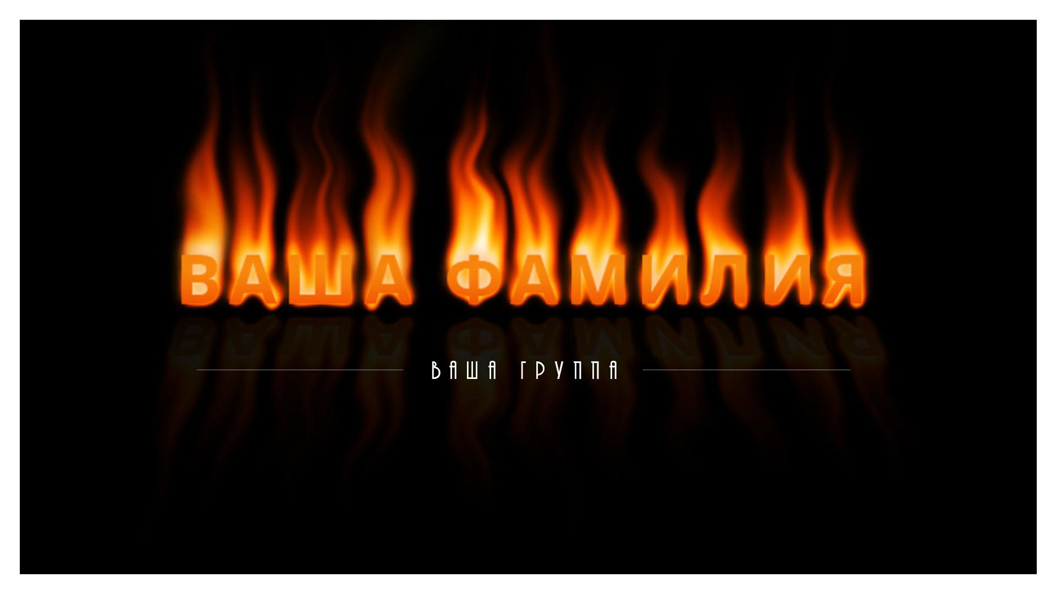

а



б

Рис. 3 - Выполнение задания № 3

а) образец;

б) выполнение.

**Вывод:** в ходе лабораторной работы была изучена работа с каналами, параметрами наложения, фильтрами графического редактора Photoshop. Для создания эффекта огня использовались исходные изображения огня, выделенные в зеленый канал. Для размытия букета цветов в задании № 3 использовался инструмент “радиальное размытие”.